HASIL TANGKPAN LAYAR

RISNIANTI NURKHALIFAH

NPM : 2210010104

4B NONREG BJB TEKNIK INFORMATIKA

# CLONE REMOTE REPOSITORY

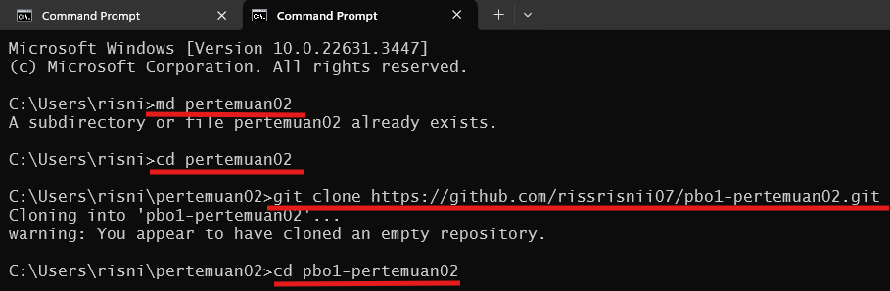

# BUAT CLASS MAIN DAN SIMPAN CLASS MAIN

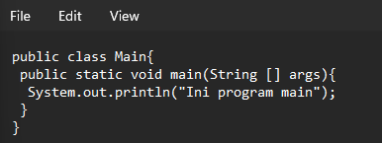

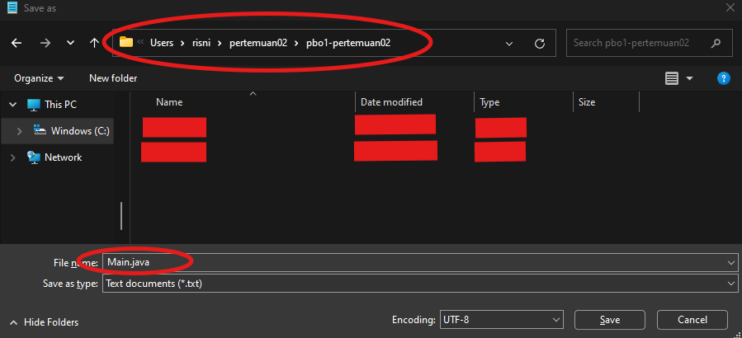

# COMPILE & RUN

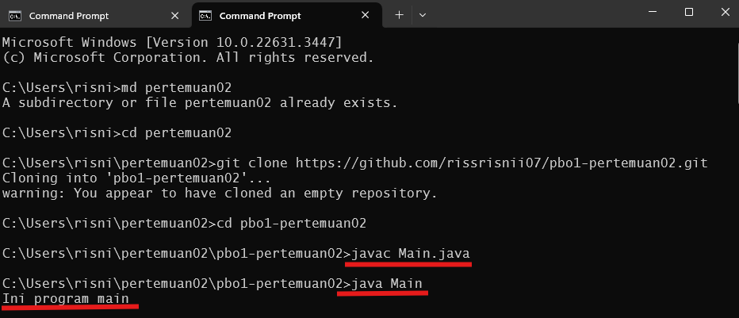

# BUAT FOLDER DAN CLASS BARU

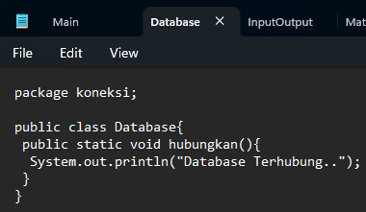

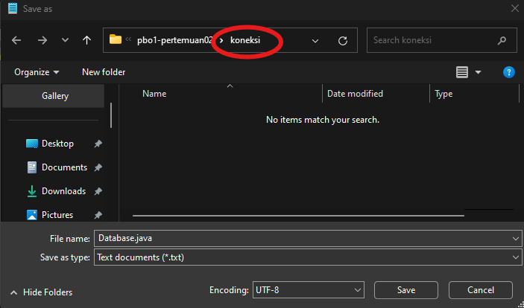

# COMMIT PERTAMA  
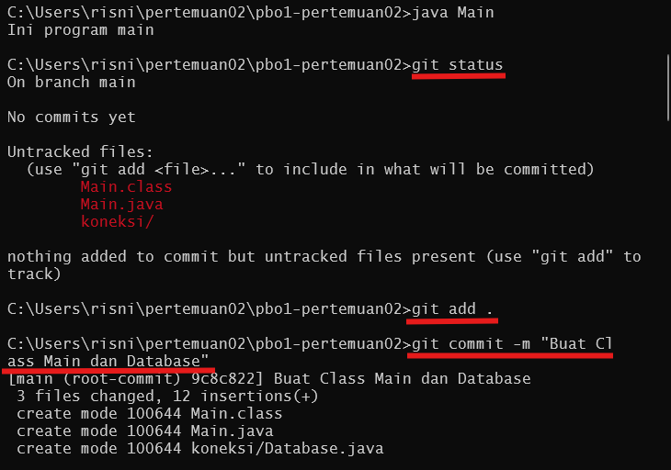

# MENJALANKAN METHOD CLASS LAIN di Main.java Notepad

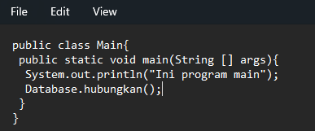

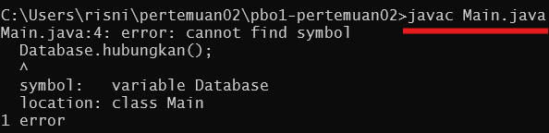

# TAMBAHKAN IMPORT

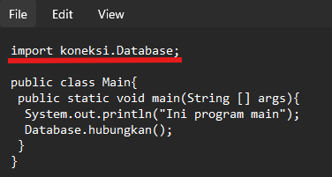

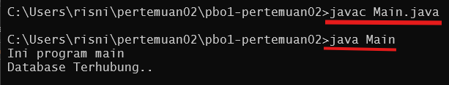

# COMMIT

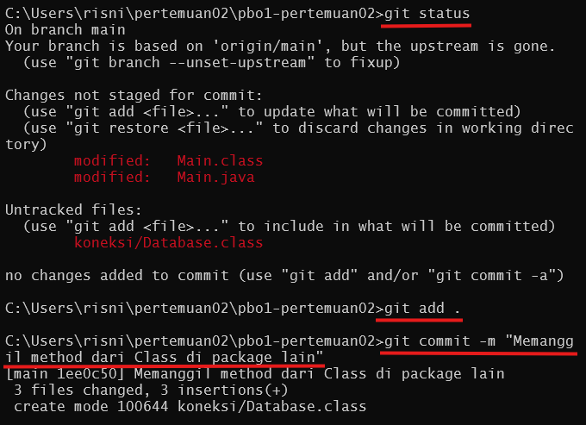

# BUAT FOLDER MODEL & FILE BERIKUT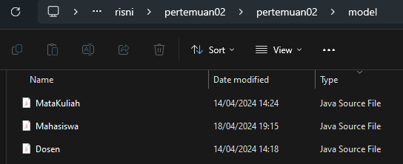

. UNTUK FILE Dosen.java

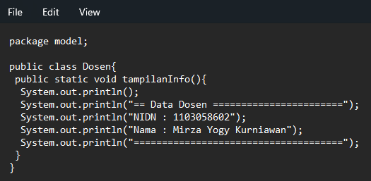

. UNTUK FILE Mahasiswa.java

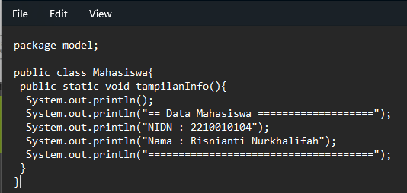

. UNTUK FILE MataKuliah.java

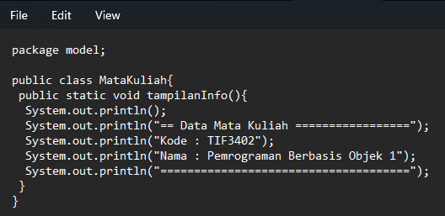

# UBAH CLASS MAIN  
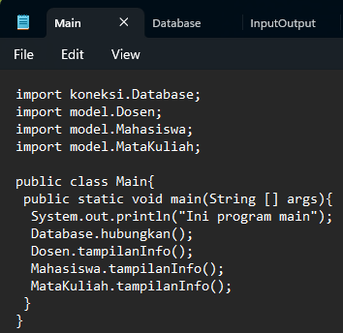

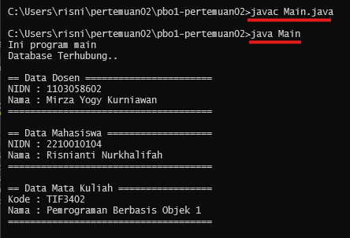

# COMMIT

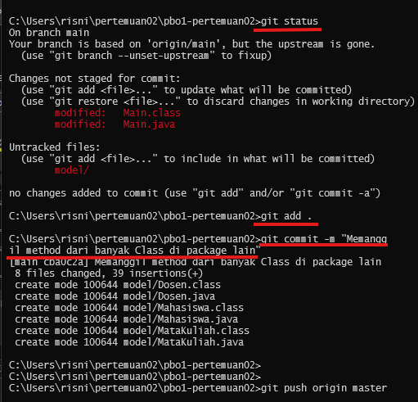

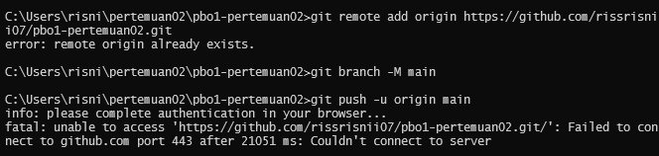

#INSTALL GITHUB DESKTOP, SIGN & CONFIGURE, FINISH & EXISTING, BUKA LOCAL REPO , LOCAL REPO, HISTORY ( SESUAI MODUL PBO 2 )

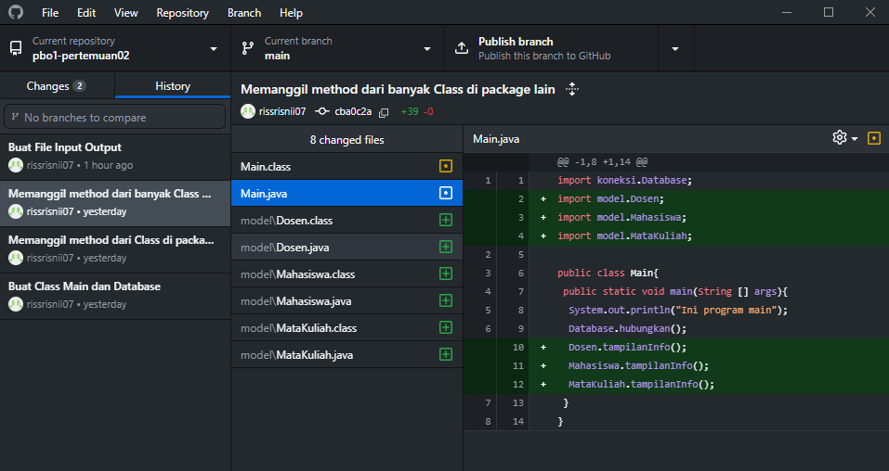

# BUAT FILE BARU

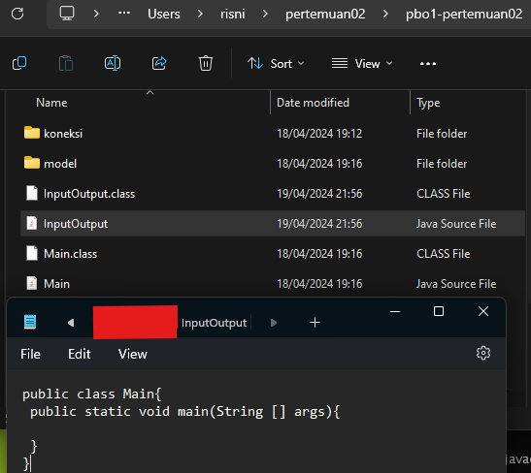

# COMMIT DI GITHUB

= Buat File InputOutput kemudian Commit to master, Buat OBJECT SCANNER, Buat INPUT STRING KEDALAM VARIABEL, Buat OUTPUT

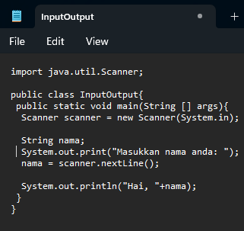

# COMPILE & RUN

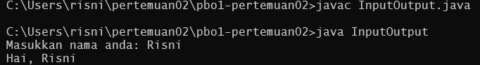

# MODIFIKASI FILE INPUT OUTPUT

